**2023年江西省南昌十七中中考物理二模试卷**

学校:___________姓名：___________班级：___________考号：___________

一、单选题：本大题共**4**小题，共**8**分。

1.下列有关物理量的估计，符合实际的是(    )

A. 高速行驶的小汽车的速度约为 $90m/s$ B. 新型冠状病毒长度约为1*mm*  
C. 一个普通的医用外科口罩质量约30*g* D. 一名中学生的体积大约是 $0.05m^{3}$

2.在2022年北京冬奥会自由式滑雪女子*U*型场地技巧决赛中，中国队选手谷爱凌夺得冠军。如图是她在决赛中完成某个动作的一瞬间，下列说法中正确的是(    )

A. 她腾空到最高点时处于平衡状态  
B. 她在下落过程中，惯性逐渐增大  
C. 她从离开*U*型场地的池沿腾空至最高点的过程中，重力势能转化为动能  
D. 她沿内壁下滑过程中速度变大，动能增大

3.关于家庭电路和安全用电，下列说法中正确的是(    )

A. 用湿抹布擦拭正在工作的电灯 B. 家庭电路中，插座和电灯是并联的  
C. 使用测电笔时，手指需接触金属笔尖 D. 只有大功率用电器才需要使用三孔插座

4.恒压电源电压大于灯泡额定电压的2倍，为了让这样两个相同的灯泡均正常发光，小明同学设计了如下四个电路图，既可以使两个灯泡正常发光又最省电的电路是(    )

A. 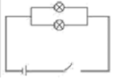 B. 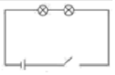  
C. 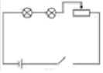 D. 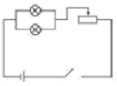

二、多选题：本大题共**2**小题，共**6**分。

5.高铁、移动支付、共享单车、网购作为中国的“新四大发明”，已走进寻常百姓的生活，以下说法错误的是(    )

A. 铁路的钢轨铺设在枕木上，是为了增大受力面积，减小压力  
B. 高铁采用牵引电机作为动力，牵引电机的工作原理是电磁感应现象  
C. 共享单车坐垫的形状能增大与骑行者臀部的接触面积，从而增大与臀部的摩擦  
D. 用手机扫码支付时，二维码应在手机镜头二倍焦距以外

6.绘制图象是对物理过程分析和实验数据处理的一种常用方法，它可以直观地反映各物理量之间的关系，如图所示的图象中，正确的是(    )

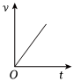

1. 匀速直线运动的图象

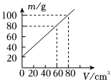

B. 用容器盛某液体，测的液体体积*V*，液体与容器

共同质量为*m*，绘制出的图象，则该液体的密度为 $1.0g/cm^{3}$ 
C. 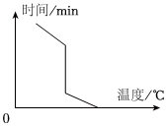某晶体凝固时的大致情况  
D. 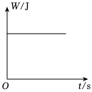匀速下落的跳伞运动员，重力做的功随时间变化规律的图象

三、填空题：本大题共**8**小题，共**16**分。

7.冬天的早晨，湖面上常会冒起一层白雾，这是水蒸气遇冷______形成的小水滴；下雪时雪花飘落到湖水中就不见了，这是雪花落入湖水中发生了 $.($______填物态变化名称 $)$

8.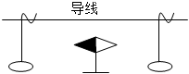如图所示，先将小磁针放在水平桌面上，静止时小磁针*N*极指向______方。再将一根直导线平行架在小磁针上方，给导线通电后，小磁针将发生偏转，这个现象是由丹麦物理学家______首先发现的。

9.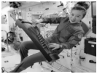古筝是我国传统的一种弦乐器，在2022年央视元宵节晚会上，神舟十三号航天员王亚平在空间站用古筝弹奏了一曲《茉莉花》，如图，古筝发出声音是由琴弦的______产生的，弹奏古筝时，手指越用力，发出声音的______越大。

10.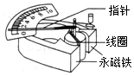如图所示为实验室所用电流表的内部结构示意图。当接入电路，有电流通过线圈时，线圈带动指针偏转。该电流表的工作原理是______对电流会产生力的作用。电流表工作时将电能转化为______能。

11.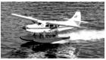水上飞机是具有水面起降能力的飞机。从外形上看，它的上半部与普通飞机没有多大区别，而下半部则是一个“船体”的形状。如图所示，*AG*600“鲲龙”是我国自主研制的水陆两栖飞机，飞机使用的煤油属于 $($______选填“可再生”或“不可再生” $)$ 能源，飞机降落浮在水面上时，受到的浮力______飞机的重力。

12.如图所示，将消毒凝胶滴在刻度尺上，会看到刻度间距变宽了，这是由于光的______；刻度尺通过消毒凝胶滴成正立放大的虚像，我们可以利用这种透镜来矫正______眼。

13.手机已经进入“5*G*”时代，所谓“5*G*”指的是第五代移动通信技术。“5*C*”手机传递信息的载体是频率更高的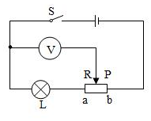 $($______填“超声波”或“电磁波” $)$；手机刷屏久了会发烫，这是通过______的方式改变了手机的内能。

14.如图所示电源电压为6*V*，灯*L*的电阻是 $10Ω$，滑动变阻器的最大值是 $50Ω$。闭合开关后，滑片从*a*端向*b*端移动时，电压表对应的示数变化范围是______，在此过程中灯 *L*消耗的电功率 $($______填“变大”、“变小”或“不变” $)$。

四、实验探究题：本大题共**4**小题，共**28**分。

15.亲爱的同学，下面都是常用的物理测量仪器或工具，请你回答下列问题。  
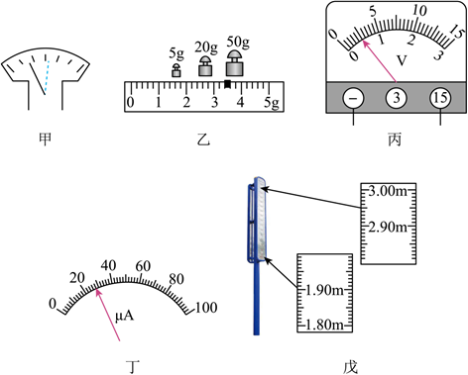 $(1)$ 
华华同学准备用天平测量矿石的质量，首先将天平放在水平工作台上，游码移至标尺左端的零刻度线处，发现指针左右摆动幅度如图甲所示，此时应将平衡螺母向 $($______填“左”或“右” $)$ 调节，使天平平衡。调好平衡后，华华把矿石放到天平左盘，当右盘中所加砝码和游码的位置如图乙所示时，天平再次平衡，则矿石的质量是______ *g*； $(2)$ 
如图丙所示是小冬同学用电压表测两节新干电池串联时的电压的情景，从测量结果可以看出：他在实验前可能缺少了一个很重要的步骤，即______。检查无误后，为使测量结果更精确，接下来的操作应是______； $(3)$ 
如图丁所示，仪表此时的读数为______ *A*； $(4)$ 
为了增强身体素质，很多学校都在校园中增加了各种锻炼器材。图戊是某校新增的摸高器，它的分度值是______，测量范围是______。

16.在探究“影响液体内部压强大小的因素”的实验中。  
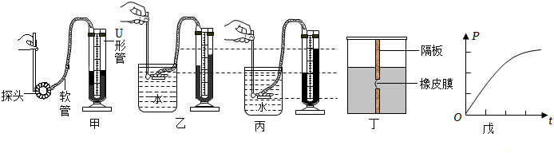 $(1)$ 
组装好的压强计上的*U*形管 $($______选填“属于”或“不属于” $)$ 连通器，实验中，首先必须检查压强计能否正常使用，若用手指不论轻压还是重压探头的橡皮膜时，发现*U*形管两边液柱的高度差变化都很小，则说明该压强计的气密性 $($______选填“好”或“差” $)$； $(2)$ 
比较图乙和图丙，可以得到：液体的压强与______有关。 $(3)$ 
为了“探究液体压强与液体密度的关系”，利用如图丁所示的装置进行实验，当注入水和盐水的深度相同时，橡皮膜出现图示情况，则隔板 $($______选填“左”或“右” $)$ 侧的液体是盐水，当橡皮膜再次相平时，则隔板 $($______选填“左”或“右” $)$ 侧液面更高。 $(4)$ 
在图乙中，固定金属盒的橡皮膜在水中的深度，使金属盒处于向上、向下、向左、向右等方位时，两玻璃管中液面______不变，说明同一深度液体内部向各个方向都有压强且大小相等； $(5)$ 
某同学匀速地向某容器内注满水，容器底所受水的压强与注水时间的关系如图戊所示，这个容器可能是______。  
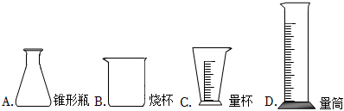

17.小久利用电压恒为6*V*的电源，额定电压为 $3.8V$ 的小灯泡， $10Ω$、 $20Ω$、 $30Ω$、 $40Ω$、 $50Ω$ 的定值电阻，铭牌上标有“ $20Ω1A$”的滑动变阻器，电压表，电流表，开关，导线完成了下列电学实验。  
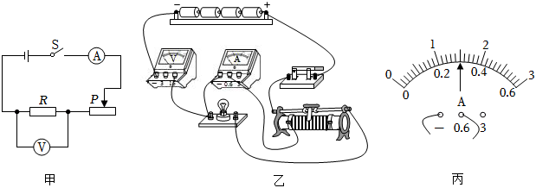 $(1)$ 
探究电流与电阻关系。  
①他设计的电路图如图甲所示，闭合开关前，滑动变阻器的滑片应调到最 $($______填“左”或“右” $)$ 端。他将 $10Ω$ 的定值电阻接入电路中，调节滑动变阻器的滑片，使定值电阻两端电压为4*V*读出电流表示数。接着把 $10Ω$ 的定值电阻换成 $20Ω$ 的定值电阻，为完成实验，应将滑动变阻器的滑片向 $($______填“左”或“右” $)$ 端移动。  
②他将定值电阻分别单独接入电路中，保持定值电阻两端电压为4*V*，最多可以完成______次实验，并通过实验可得出结论。 $(2)$ 
测量小灯泡额定功率。  
①小久设计了如图乙所示的电路。闭合开关，观察到小灯泡不发光，电流表无示数，则电压表示数为______ *V*。  
②小久检查电路时，发现所连接电路存在一处错误。请你在错误的导线上画“ $×$”，用笔画线代替导线，画出正确的连线。  
③排除故障后闭合开关，移动滑动变阻器的滑片。当灯泡正常发光时，电流表的示数如图丙所示，则小灯泡的额定功率为______ *W*。

18.如图所示的三个探究实验。  
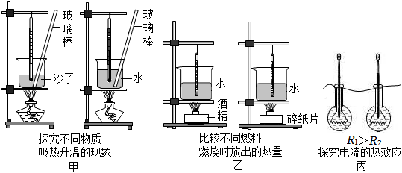 $(1)$ 
通过比较温度计示数的变化量来比较吸 $($ 放 $)$ 热多少的有 $($______填写图号 $)$。 $(2)$ 
如甲图所示两烧杯中所装水和沙的质量 $($______选填“相同”或“不同” $)$，分别用同一酒精灯进行加热。这个实验中运用了常用的物理科学方法，即______。 $(3)$ 
甲实验发现沙子和水加热相同时间，沙子的温度上升得较多，由此可以判断： $($______填“水”或“沙子” $)$ 的吸热能力较强。 $(4)$ 
下列现象可用比热容知识来解释的是______。  
*A*.金属勺装有塑料手柄  
*B*.沙漠地区昼夜温差较大  
*C*.夏天在教室洒水，感到凉爽 $(5)$ 
乙实验得到的燃料热值与实际相比是偏 $($______填“大”或“小” $)$，你认为出现这样情况的主要原因是：______。

五、计算题：本大题共**3**小题，共**22**分。

19.大年初一晚上，1000架无人机从秋水广场滩涂起飞，以一江两岸为背景，流光溢彩点亮云端之上。通过无人机编队的排列组合，呈现“天下英雄城”“南昌第一枪”“白鹭”“江豚”等多个极具江西南昌特色的造型。图甲为某型号无人机，它的铭牌如表所示。

|  |
| --- |
| 【型号】 $YU−2$【动力】电动 【质量】1200*g* 【最大上升速度】 $5m/sA$ |

$(1)$ 该无人机在空中悬停时受到的升力是多大？ $(g$ 取 $10N/kg)$ $(2)$
该无人机以最大速度匀速上升100*m*，忽略空气阻力，升力对无人机做功的功率是多大？ $(3)$ 
某次飞行时，该无人机的飞行路线如图乙所示，无人机先从*A*点匀速上升到*B*点，后水平匀速飞行到*C*点，从*B*到*C*的过程中，无人机受到的重力对无人机所做的功是多少？

|  |
| --- |
|  |

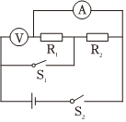

20.如图所示，电源电压不变，当开关 $S_{1}$、 $S_{2}$ 同时闭合时，电流表的示数是 $0.5A$，电压表示数是5*V*。若两表互换位置，当开关 $S_{1}$ 断开、 $S_{2}$ 闭合时，电流表示数是 $0.2A$。求： $(1)$ 
电源电压； $(2)R_{1}$ 
与 $R_{2}$ 的比值。

21.九一班开展“节约一度电”主题活动。请你和他们一起，完成以下活动内容。 $(1)$ 
某型号洗衣机的洗涤功率为250*W*，完成一次洗涤的时间为 $30min$，则一度电可供该洗衣机完成几次洗涤？ $(2)$ 
若自来水的温度为 ${15}^{∘}C$，某电热水器的电加热效率为 $70\%$，则一度电可使该电热水器将多少千克的自来水加热至 ${45}^{∘}C$？ $(3)$ 
完全燃烧标准煤释放的热量转化成电能的效率为 $30\%$，那么节约一度电就相应的节约了多少千克煤？ $($ 煤的热值是 $3×{10}^{7}J/kg)$？